

BỘ GIAO THÔNG VẬN TẢI
TRƯỜNG ĐH GIAO THÔNG VẬN TẢI TP.HCM
---⸞⸞*⸞⸞---



BÁO CÁO CUỐI KÌ
HỆ QUẢN TRỊ CƠ SỞ DỮ LIỆU
ĐỀ TÀI BÁO CÁO: HOTEL_MANAGEMENT

Giảng viên hướng dẫn: Trần Anh Quân
Nhóm SV thực hiện: Nhóm 8
Mã học phần: 010400500401

TP. Hồ Chí Minh, ngày ... tháng ... năm 2026.

DANH SÁCH CÁC THÀNH VIÊN THAM GIA THỰC
HIỆN ĐỀ TÀI
STT | Họ và tên | MSSV | Nhiệm vụ | Đánh giá
1 | Hà Thị Hồng Đào | 052306012129
2 | Trần Hữu Thành | 044206000003
3 | Hồ Lí Minh Phước | 074206000514
4 | Phan Triều Cường | 034205002849
5 | Nguyễn Minh Phú | 084205002407

TÓM TẮT BÁO CÁO
Bài báo cáo được xây dựng qua 6 chương cốt lõi, bắt đầu từ việc khảo sát và phân tích các quy trình nghiệp vụ thực tế của hệ thống quản lí khách sạn như quản lí phòng, đặt phòng, nhận phòng, trả phòng, lập hóa đơn và thanh toán. Dựa trên yêu cầu về tính toàn vẹn, nhất quán dữ liệu và xử lí đồng thời, nhóm tiến hành chuẩn hóa dữ liệu, thiết kế các mô hình ERD và triển khai cơ sở dữ liệu trên MySQL với hệ thống ràng buột toàn vẹn, Function, View, Stored Procedure và trigger. Bài báo cáo đồng thời nguyên cứu và demo 5 tình huống tranh chấp dữ liệu trong môi trường đa người dùng gồm: Đọc dữ liệu rác (Dirty read), mất dữ liệu cập nhật (Lost Update), không đọc lại được dữ liệu (Non-repeatable Read), hiện tượng bóng ma (Phantom read) và khóa chết (Deadlock). Qua đó, nhóm phân tích ảnh hưởng các giao tác đồng thời và áp dụng các cơ chế phù hợp nhằm đảm bảo tính ACID và tính nhất quán của cơ sở dữ liệu. Cuối cùng, nhóm xây dựng ứng dụng Hotel Management kết nối với cơ sở dữ liệu MySQL, cung cấp giao diện cho khách hàng và nhân viên/quản trị viên, hiện thực các chức năng quản lí phòng, đặt phòng, nhận/trả phòng, hóa đơn, thanh toán, quản lí tài khoản và báo cáo thống kê.

NHẬN XÉT CỦA GIÁO VIÊN

TPHCM, ngày tháng năm 2025
Chữ ký của GV
MỤC LỤC
CHƯƠNG 1. TỔNG QUAN ĐỀ TÀI 6
1.1. Giới thiệu đề tài 6
1.2. Lí do chọn đề tài 6
1.3. Mục tiêu đề tài 6
1.4. Phạm vi đề tài 7
1.5. Phương pháp thực hiện 7
1.6. Công nghệ và môi trường phát triển 7
1.7. Cấu trúc bài báo cáo 8
CHƯƠNG 2. PHÂN TÍCH THIẾT KẾ HỆ THỐNG 9
2.1. Khảo sát nghiệp vụ 9
2.1.1. Quy trình nghiệp vụ đặt phòng – phía khách hàng 9
2.1.2.Quy trình quản trị - phía admin/ nhân viên 9
2.2. Vấn đề tồn tại 10
2.3. Yêu cầu hệ thống 10
2.3.1 Yêu cầu chức năng 10
2.3.2. Yêu câu phi chức năng. 11
CHƯƠNG 3. THIẾT KẾ CƠ SỞ DỮ LIỆU 12
3.1. Mô hình dữ liệu mức khái niệm 12
3.1.1. Các thực thể trong hệ thống 12
3.1.2. Quan hệ giữa các thực thể 13
3.1.3. Sơ đồ ER khái niệm 14
3.2. Chuẩn hóa dữ liệu 14
3.2.1. Các thực thể ban đầu của hệ thống 14
3.2.2. Chuẩn hóa 15
3.2.2.1. Chuẩn 1NF 15
3.2.2.2. Chuẩn 2NF 15
3.2.2.3. Chuẩn 3NF 15
3.2.3. Kết quả sau chuẩn hóa. 15
3.3. Mô hình dữ liệu mức logic 16
3.3.1. Chuyển đổi sang lược đồ quan hệ 16
3.3.2. Sơ đồ ER luận lí 17
3.4. Mô hình dữ liệu mức vật lí 18
3.4.1. Các ràng buộc dữ liệu 18
3.4.1.1. Ràng buộc khóa. 18
3.4.1.2. Ràng buộc tham chiếu 18
3.4.1.3. Ràng buộc miền giá trị 19
3.4.1.4. Ràng buộc nghiệp vụ 21
3.4.2. Cấu trúc chi tiết các bảng 21
3.4.2.1. Bảng tài khoản 21
3.4.2.2. Bảng khách hàng 21
3.4.2.3. Bảng nhân viên 22
3.4.2.5. Bảng loại phòng 23
3.4.2.6 Bảng đặt phòng 24
3.4.2.6. Bảng chi tiết đặt phòng 24
3.4.2.7. Bảng lưu trú 25
3.4.2.9. Bảng khách lưu trú 25
3.4.2.10. Bảng phân phòng 26
3.4.2.11. Bảng hóa đơn 27
3.4.2.12. Bảng thanh toán 27
CHƯƠNG 4. CÀI ĐẶT CƠ SỞ DỮ LIỆU VÀ XÂY DỰNG CÁC ĐỐI TƯỢNG 29
4.1. Cài đặt cơ sở dữ liệu 29
4.1.1. Tạo cơ sở dữ liệu 29
4.1.2. Tạo các bảng dữ liệu 29
4.1.2.1. Tạo bảng Tài khoản 29
4.1.2.2. Tạo bảng Khách hàng 29
4.1.2.3. Tạo bảng Nhân viên 31
4.1.2.4. Tạo bảng Loại phòng 32
4.1.2.5. Tạo bảng Phòng 32
4.1.2.6. tạo bảng đặt phòng 34
4.1.2.7. Tạo bảng chi tiết đặt phòng 35
4.1.2.8. Tạo bảng lưu trữ 36
4.1.2.9. Tạo bảng Khách lưu trú 37
4.1.2.10. Tạo bảng phân phòng 37
4.1.2.11. Tạo bảng hóa đơn 39
4.1.2.12. Tạo bảng thanh toán 39
4.2. Xác định và phân tích các giao tác trong hệ thống. 40
4.2.1. Giao tác đặt phòng 41
4.2.2. Giao tác nhận phòng 41
4.2.3. Giao tác trả phòng và lập hóa đơn 42
4.2.4. Giao tác ghi nhận thanh toán 42
4.2.5. Giao tác khóa/mở tài khoản nhân viên. 43
4.2.6. Giao tác thống kê doanh thu 43
4.2.7. Giao tác thống kê tỷ lệ lấp đầy phòng 43
4.5. Xây dựng Procedure 44
4.5.1. Tổng hợp toàn bộ thủ tục lưu trữ của hệ thống. 44
4.5.2. Đặc tả các thủ tục lưu trữ xử lí giao tác 44
4.5.2.1. Thủ tục tạo đơn đặt phòng. 44
4.5.2.2. Thủ tục khóa/ mở tài khoản nhân viên 46
4.6. xây dựng trigger 46
4.6.1. tổng hợp các trigger trong hệ thống 46
4.6.2. Đặc tả chi tiết các trigger 47
4.6.2.1. Trigger ngăn chặn hủy đơn đặt phòng đã nhận phòng hoặc hoàn tất 47
4.6.2.2. Trigger đồng bộ trạng thái lưu trú khi hủy đơn đặt phòng 47
CHƯƠNG 5. CÁC TÌNH HUỐNG TRANH CHẤP 48
5.1. Xác định các tình huống tranh chấp 48
5.2. Tình huống đọc dữ liệu rác 49
5.2.1. Phân tích 49
5.2.2. Cài đặt 50
5.2.3. Giải pháp khắc phục 52
5.3. Tình huống mất dữ liệu cập nhật 53
5.3.1. Phân tích 53
5.3.2. Cài đặt 55
5.3.3. Giải pháp khắc phục 56

CHƯƠNG 1. TỔNG QUAN ĐỀ TÀI

Giới thiệu đề tài
Trong bối cảnh công nghệ thông tin ngày càng phát triển, việc ứng dụng hệ thống thông tin vào quản lí khách sạn giúp nâng cao hiệu quả vận hành và quản lý dữ liệu.
Đề tài “xây dựng hệ thống quản lí khách sạn (Hotel Management)” được thực hiện nhằm mô phỏng các nghiệp vụ thực tế như quản lí phòng, đặt phòng, nhận phòng, trả phòng, lập hóa đơn, thanh toán và báo cáo thống.

Lí do chọn đề tài
Đề tài được nhóm lựa chọn vì đây là bài toán gần gũi với thực tế và có nhiều nghiệp vụ liên quan trực tiếp đến cơ sở dữ liệu. Đặc biệt, các nghiệp vụ đặt phòng, thanh toán và cập nhật trạng thái phòng có thể phát sinh vấn đề khi nhiều người dùng thao tác, phù hợp để nhóm áp dụng kiến thức về Hệ quản trị cơ sở dữ liệu, giao tác và xử lí đồng thời.

Mục tiêu đề tài
Đề tài hướng tới các mục tiêu sau:
- Mục tiêu 1: phân tích nghiệp vụ và xây dựng cơ sở dữ liệu cho hệ thống quản lí khách sạn.
- Mục tiêu 2: Thiết kế mô hình ERD, lược đồ quan hệ và các ràng buộc toàn vẹn dữ liệu.
- Mục tiêu 3: xây dựng các đối tượng cơ sơ dữ liệu gồm Stored Procedure, View, Function và Trigger phục vụ các nghiệp vụ chính.
- Mục tiêu 4: nghiên cứu và tái hiện các vấn đề giao tác đồng thời gồm Dirty Read, Lost Update, Non-repeatable Read, Phantom read và Deadlock.
- Mục tiêu 5: xây dựng ứng dụng Hotel Management kết nối với cơ sở dữ liệu MySQL, hỗ trợ các chức năng dành cho khách hàng và quản trị viên/nhân viên.

Phạm vi đề tài
Hệ thống tập trung và các chức năng chính:
- Quản lí tài khoản khách hàng và nhân viên.
- Quản lí phòng và loại phòng.
- Đặt phòng và hủy đặt phòng.
- Quản lí hóa đơn và thanh toán.
- Thống kê doanh thu theo ngày, tháng.
- Thống kê tỷ lệ lấp đấy phòng.
- Xử lí các tình huống giao tác và tranh chấp dữ liệu trong môi trường nhiều người dùng.

Phương pháp thực hiện
Đề tài được thực hiện theo các phương pháp:
- Phân tích nghiệp vụ dựa trên mô hình hoạt động thực tế của khách sạn.
- Thiết kế cơ sở dữ liệu từ việc xác định thực thể, thuộc tính và mối quan hệ đến xây dựng lược đồ quan hệ.
- Chuẩn hóa và xây dựng các ràng buộc nhằm đảm bảo tính toàn vẹn dữ liệu.
- Cài đặt và kiểm thử cơ sở dữ liệu trên MySQL.
- Xây dựng Function, View, Stored Procedure và Trigger phục vụ xử lí nghiệp vụ.
- Nghiên cứu, mô phỏng và kiểm thử các tình huống tranh chấp dữ liệu trong giao tác.
- Xây dựng giao diện Fronend kết nối với cơ sở dữ liệu thông qua backend API.
- Sử dụng Github để quản lí mã nguồn và phối hợp làm việc nhóm.

Công nghệ và môi trường phát triển
Thành phần | Công nghệ
backend | Node.js, Express
Frontend | HTML, CSS, JavaScript thuần
Database | MySQL
Auth | JWT

Cấu trúc bài báo cáo
Bài báo cáo được tổ chức thành 6 chương với nội dung sau:
- Chương 1: Trình bày tổng quan về đề tài Hệ thống quản lí khách sạn (hotel Management).
- Chương 2: Phân tích thiết kế hệ thống.
- Chương 3: Thiết kế cơ sở dữ liệu.
- Chương 4: Trình bày quá trình cài đặt cơ sở dữ liệu MySQL và xây dựng các đối tượng Function, View, Stored Procedure và Trigger.
- Chương 5: Trình bày các tình huống tranh chấp dữ liệu trong môi trường đồng thời như Dirty Read, Lost Update, Non-repeatable Read, Phantom Read và Deadlock, đồng thời đề xuất giải pháp xử lí.

CHƯƠNG 2. PHÂN TÍCH THIẾT KẾ HỆ THỐNG

2.1. Khảo sát nghiệp vụ
Hệ thống quản lí khách sạn được xây dựng dựa trên mô hình hoạt động của một khách sạn thực tế. Quy trình nghiệp vụ được chia thành hai nhóm chính gồm nghiệp vụ đặt phòng phía khách hàng và nghiệp vụ quản trị phía nhân nhiên/admin, nhằm đảm bảo quá trình đặt phòng, lưu trú, thanh toán và quản lí khách sạn được thực hiện thống nhất.

2.1.1. Quy trình nghiệp vụ đặt phòng – phía khách hàng
Bước | Hành động | Mô tả
1 | Đăng nhập | Khách hàng đăng nhập vào hệ thống
2 | Xem thông tin phòng | Hệ thống hiển thị danh sách và thông tin phòng.
3 | Chọn thời gian lưu trú | Khách hàng chọn ngày nhận phòng và ngày trả phòng.
4 | Chọn phòng | Hệ thống kiểm tra và hiển thị phòng phù hợp.
5 | Xác nhận đặt phòng | Khách hàng xác nhận thông tin và thực hiện đặt phòng.
6 | Thanh toán/hóa đơn | Hệ thống ghi nhận thông tin thanh toán theo trạng thái giao dịch.
Bảng 2.1- Quy trình nghiệp vụ đặt phòng phía khách hàng

2.1.2.Quy trình quản trị - phía admin/ nhân viên
Bước | Hành động | Mô tả
1 | Đăng nhập | Nhân viên/admin đăng nhập quyền tương ứng.
2 | Quản lí phòng | Theo dõi và cập nhật thông tin, trạng thái phòng.
3 | Quản lí đặt phòng | Theo dõi, xử lí và cập nhật trạng thái đặt phòng.
4 | Quản lí nhận/trả phòng | Thực hiện các nghiệp vụ nhận phòng và trả phòng.
5 | Quản lí hóa đơn | Lập và theo dõi thông tin hóa đơn của khách hàng.
6 | Quản lí thanh toán | Theo dõi và cập nhật các giao dịch thanh toán.
7 | Quản lí tài khoản nhân viên | Theo dõi trạng thái tài khoản và thực hiện khóa/mở tài khoản.
8 | Báo cáo thống kê | Theo dõi doanh thu và tỷ lệ lấp đầy phòng.
Bảng 2.2- Quy trình nghiệp vụ quản lí phía nhân viên/admin

2.2. Vấn đề tồn tại
Qua khảo sát quy trình đặt phòng và quản lí khách sạn, có thể nhận thấy một số vấn đề cần được giải quyết:
- Khi nhiều người dùng cùng thao tác đặt phòng trong cùng thời điểm, có thể xảy ra tình trạng đặt trùng phòng nếu không kiểm soát truy cập đồng thời.
- Việc cập nhật trạng thái phòng, đặt phòng và thanh toán cần đảm bảo tính nhất của dữ liệu, tránh sai lệch khi giao tác xảy ra lỗi hoặc bị gián đoạn.
- Khi nhiều giao tác cùng đọc và cập nhật dữ liệu, hệ thống có thể phát sinh các vấn đề như Dirty Read, Lost Update, Non-repeatable Read, Phantom Read và Deadlock.
- Dữ liệu hóa đơn và thanh toán cần được liên tiếp chính xác để đảm bảo số liệu doanh thu và báo cáo thống kê phản ánh đúng dữ liệu thực tế.
- Việc quản lí phòng, đặt phòng, hóa đơn và thanh toán cần được thực hiện tập trung nhằm giảm thao tác thủ công và han chế sai sót.
Từ các vấn đề trên, hệ thống cần xây dựng tập yêu cầu chức năng và phi chức năng phù hợp, đồng thời áp dụng các cơ chế của hệ quản trị cơ sở dữ liệu nhằm đảm bảo tính toàn vẹn, nhất quán và khả năng xử lí giao tác đồng thời.

2.3. Yêu cầu hệ thống

2.3.1 Yêu cầu chức năng

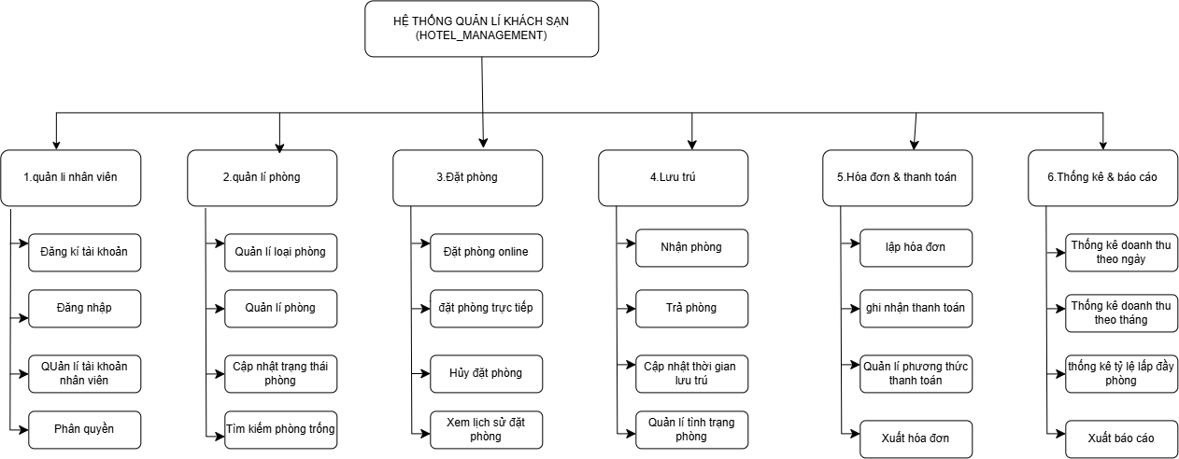
Hình 2.1 – Biểu đồ phân ra chức năng

2.3.2. Yêu câu phi chức năng.
STT | Tiêu chí | Mô tả
1 | Hiệu năng | Hệ thống phải phản hồi nhanh khi thực hiện các truy vấn thống kê doanh thu và tỉ lệ lập đầy, hạn chế thời gian xử lí dữ liệu ngày càng lớn.
2 | Tính nhất quán dữ liệu | Số liệu thống kê phải phản ánh đúng dữ liệu chi tiết trong CSDL.Tổng doanh thu sử dụng hàm tổng hợp SUM phải khớp các tổng các hóa đơn hợp lệ, kể cả khi có giao tác khác đang được thực hiện đồng thời.
3 | Khả năng sử dụng | Giao diện thống kê phải trực quan, dễ theo dõi, giúp admin dễ dàng xem doanh thu theo ngày, tháng và tỉ lệ lấp đầy phòng.
4 | Bảo mật | Chức năng báo cáo thống kê chỉ đc cung cấp cho người dùng có quyền admin, đảm bảo dữ liệu doanh thu tình hình kinh doanh không bị truy cập trái phép.
5 | Khả năng mở rộng | Hệ thống được thiết kế để có thể bổ sung thêm các loại báo cáo, tiêu chí thống kê hoặc khoảng thời gian giống kê trong tương lai mà không ảnh hưởng đến các chức năng hiện có.
6 | Độ tin cậy | Hệ thống phải đảm bảo dữ liệu được lưu trữ chính xác và hạn chế sai lệch trong quá trình tổng hợp.các giao tác cập nhật dữ liệu cần đảm bảo cơ chế commit và rollback để duy trì tính toàn vẹn và nhất quán của dữ liệu.
Bảng 2.3 – Yêu cầu phi chức năng

CHƯƠNG 3. THIẾT KẾ CƠ SỞ DỮ LIỆU

3.1. Mô hình dữ liệu mức khái niệm

3.1.1. Các thực thể trong hệ thống
STT | Thực thể | Mô tả
1 | Tài khoản  (TAI_KHOAN) | Lưu thông tin đăng nhập, vai trò và trạng thái của người dùng trong hệ thống.
2 | Khách hàng  (KHACH_HANG) | Lưu thông tin cá nhân của khách hàng thực hiện đặt phòng và sử dụng dịch vụ khách sạn.
3 | Nhân viên  (NHAN_VIEN) | Lưu thông tin nhân viên tham gia quản lí và xử lí các nghiệp vụ của khách sạn.
4 | Loại phòng  (LOAI_PHONG) | Lưu thông tin loại phòng, sức chứa, giá cơ bản và trạng thái của loại phòng.
5 | Phòng (PHONG) | Lưu thông tin từng phòng cụ thể trong khách sạn, bao gồm số phòng, tầng và trạng thái phòng.
6 | Đặt phòng  (DAT_PHONG) | Lưu thông tin đơn đặt phòng của khách hàng, thời gian dự kiến nhận/trả phòng và trạng thái đặt phòng.
7 | Chi tiết đặt phòng  (CHI_TIET_DAT_PHONG) | Lưu các phòng thuộc một đơn đặt phòng và đơn giá tại các thời điểm đặt.
8 | Lưu trú (LUU_TRU) | Ghi nhận quá trình lưu trú thực tế của khách, bao gồm thời gian nhận phòng và trả phòng
9 | Khách lưu trú  (KHACH_LUU_TRU) | Liên kết khách hàng với thông tin lưu trú, cho phép một lượt lưu trú có thể gắn với nhiều khách hàng.
10 | Phân phòng  (PHAN_PHONG) | Ghi nhận việc phân phòng cho một lượt lưu trú, thời gian bắt đầu/kết thúc và lí do phân phòng.
11 | Hóa đơn  (HOA_DON) | Lưu thông tin hóa đơn và tổng tiền phát sinh từ quá trình lưu trú của khách hàng.
12 | Thanh toán  (THANH_TOAN) | Lưu thông tin các giao dịch thanh toán, số tiền, phương thức và trạng thái thanh toán,
Bảng 3.1 – danh sách thực thể của hệ thống

3.1.2. Quan hệ giữa các thực thể
Sau khi xác định các thực thể trong hệ thống, nhóm tiến hành xây dựng các nhóm quan hệ giữa các thực thể nhằm mô tả cách dữ liệu được liên kết và hỗ trợ các nghiệp vụ đặt phòng, lưu trú, lập hóa đơn và thanh toán.
STT | Thực thể 1 | Quan hệ | Thực thể 2 | Kiểu quan hệ
1 | TAI_KHOAN | Có | KHACH_HANG | 1: 0..1
2 | TAI_KHOAN | Có | NHAN_VIEN | 1:1
3 | KHACH_HANG | Tạo | DAT_PHONG | 1: 0..N
4 | NHAN_VIEN | Tạo | DAT_PHONG | 1: 0..N
5 | LOAI_PHONG | Bao gồm | PHONG | 1: 0..N
6 | DAT_PHONG | Bao gồm | CHI_TIET_DAT-PHONG | 1: 1..N
7 | PHONG | Có | CHI_TIET_DAT-PHONG | 1: 0..N
8 | DAT_PHONG | Đặt | PHONG | N : N, thông qua CHI_TIET_DAT-PHONG
9 | DAT_PHONG | Có | LUU_TRU | 1: 0..1
10 | DAT_PHONG | Liên kết | KHACH_HANG | N : N, thông qua KHACH_LUU_TRU
11 | LUU_TRU | Bao gồm | KHACH_LUU_TRU | 1 : 1 ..N
12 | LUU_TRU | Phân phòng | PHAN_PHONG | 1 : 1 ..N
13 | PHONG | Được phân | PHAN_PHONG | 1: 0..N
14 | LUU_TRU | Phát sinh | HOA_DON | 1: 1..0
15 | HOA_DON | Có | THANH TOAN | 1: 0..N
Bảng 3.2 – Quan hệ giữa các thực thể

3.1.3. Sơ đồ ER khái niệm

3.2. Chuẩn hóa dữ liệu

3.2.1. Các thực thể ban đầu của hệ thống
Các thực thể ban đầu của hệ thống được xác định như sau:
Tài khoản (MaTaiKhoan, TenDangNhap, MatKhauHash,VaiTro,TrangThai)
Khách hàng (MaKH, CCCD, HoTen, SoDienThoai, Email, DiaChi, NgaySinh, GioiTinh, QuocTich, NgayTao, MaTaiKhoan)
Nhân viên (MaNV, MaTaiKhoan, CCCD, HoTen, ChucVu, TrangThai, NgaySinh, GioiTinhNV, SoDienThoaiNV, EmailNV, DiaChiNV, NgayVaoLam)
Loại phòng (MaLoaiPhong, TenLoaiPhong, SuaChua, GiaCoBan, MoTa, TrangThaiLoaiPhong)
Phòng (MaPhong, SoPhong, MaloaiPhong, Tang, TrangThai, MoTaPhong)
Đặt phòng (MaDatPhong, MaKH, MabookingCode, NgayNhanDuKien, NgayTraDuKien, SoNguoi, TienCocDuKien, TrangThai, NgayDat, GhiChuDatPhong, MaNV_Tao)
Chi tiết đặt phòng (MaPhong, DonGiaDat, GhiChuChiTiet, MaDatPhong)
Lưu trú (MaLuuTru, MaDatPhong, CheckInAt, CheckOutDuKien, CheckOutAt, TrangThai, GhiChuLuuTru)
Khách lưu trú (MaKH, MaLuuTru, VaiTro, GhiChu)
Phân phòng (MaPhanPhong, MaPhong, MaLuuTru, ThoiGianBatDau, ThoiGianKetThuc, LyDo, GhiChuPhanPhong)
Hóa đơn (MaHoaDon, MaLuuTru, NgayLap, TongTienPhong, TongTien, TrangThai, Thue, GiamGia, GhiChuHoaDon)
Thanh toán (MaThanhToan, NgayThanhToan, SoTien, PhuongThuc, TrangThai, MaDatPhong_TT, GhiChuThanhToan, MaHoaDon)

3.2.2. Chuẩn hóa

3.2.2.1. Chuẩn 1NF
Các bảng trong hệ thống đều có khóa chính dùng để các định duy nhất mỗi bản ghi. Các thuộc tính được tổ chức dưới dạng giá trị nguyên tố, không tồn tại nhóm thuộc tính lặp hoặc thuộc tính đa trị trong cùng một trường.
- Do đó, các bảng trong hệ thống đều thỏa mãn chuẩn 1NF.

3.2.2.2. Chuẩn 2NF
Cơ sở dữ liệu đã đạt chuẩn 1NF. Đối với các bảng sử dụng khóa chính đơn, các thuộc tính không khóa phụ thuộc đầy đủ vào khóa chính.
- Do đó, cơ sở dữ liệu được thiết kế đáp ứng chuẩn 2NF.

3.2.2.3. Chuẩn 3NF
Cơ sở dữ liệu đã đạt chuẩn 2NF. Nhóm tiến hành tách thông tin của từng đối tượng thành các bảng riêng biệt như tài khoản, khách hàng, nhân viên, loại phòng, phòng, đặt phòng, lưu trú, hóa đơn và thanh toán.
- Do đó, cơ sở dữ liệu được thiết kế đáp ứng chuẩn 3NF.

3.2.3. Kết quả sau chuẩn hóa.
Sau quá trình chuẩn hóa, cơ sở dữ liệu Hotel Management được tổ chức thành 12 bảng chính, bao gồm: tài khoản, khách hàng, nhân viên, loại phòng, phòng, đặt phòng, chi tiết đặt phòng, lưu trú, khách lưu trú, phân phòng, hóa đơn, thanh toán. Kết quả chuẩn hóa là cơ sở để nhóm xây dựng mô hình dữ liệu mức logic và mô hình dữ liệu mức vật lí của hệ thống.

3.3. Mô hình dữ liệu mức logic
Dựa trên sơ đồ ER khái niệm và kết quả chuẩn hóa, nhóm tiến hành chuyển đổi các thực thể và mối quan hệ sang mô hình dữ liệu mức logic dưới dạng các lược đồ quan hệ. Mỗi thực thể được chuyển thành một quan hệ và được xác định khóa chính (PK), khóa ngoại (PK) tương ứng.

3.3.1. Chuyển đổi sang lược đồ quan hệ
Tài khoản (MaTaiKhoan [PK], TenDangNhap [UNIQUE], MatKhauHash, VaiTro, TrangThai)
Khách hàng (MaKH [PK], CCCD [UNIQUE], HoTen, SoDienThoai, Email, DiaChi, NgaySinh, GioiTinh, QuocTich, NgayTao, MaTaiKhoan [FK, UNIQUE])
Nhân viên (MaNV [PK], MaTaiKhoan [FK, UNIQUE], CCCD [UNIQUE], HoTen, ChucVu, TrangThai, NgaySinh, GioiTinhNV, SoDienThoaiNV, EmailNV, DiaChiNV, NgayVaoLam)
Loại phòng (MaLoaiPhong [PK], TenLoaiPhong [UNIQUE], SucChua, GiaCoBan, MoTa, TrangThaiLoaiPhong)
Phòng (MaPhong [PK], SoPhong [UNIQUE], MaLoaiPhong [FK], Tang, TrangThai, MoTaPhong)
Đặt phòng (MaDatPhong [PK], MaKH [FK], MaBookingCode [UNIQUE], NgayNhanDuKien, NgayTraDuKien, SoNguoi, TienCocDuKien, TrangThai, NgayDat, GhiChuDatPhong, MaNV_Tao [FK])
Chi tiết đặt phòng (MaDatPhong [PK, FK], MaPhong [PK, FK], DonGiaDat, GhiChuChiTiet)
Lưu trú (MaLuuTru [PK], MaDatPhong [FK], CheckInAt, CheckOutDuKien, CheckOutAt, TrangThai, GhiChuLuuTru)
Khách lưu trú (MaKH [PK, FK], MaLuuTru [PK, FK], VaiTro, GhiChu)
Phân phòng (MaPhanPhong [PK], MaPhong [FK], MaLuuTru [FK], ThoiGianBatDau, ThoiGianKetThuc, LyDo, GhiChuPhanPhong)
Hóa đơn (MaHoaDon [PK], MaLuuTru [FK, UNIQUE], NgayLap, TongTienPhong, TongTien, TrangThai, Thue, GiamGia, GhiChuHoaDon)
Thanh toán (MaThanhToan [PK], MaDatPhong_TT [FK], MaHoaDon [FK], NgayThanhToan, SoTien, PhuongThuc, TrangThai, GhiChuThanhToan)

3.3.2. Sơ đồ ER luận lí

3.4. Mô hình dữ liệu mức vật lí

3.4.1. Các ràng buộc dữ liệu

3.4.1.1. Ràng buộc khóa.
STT | Bảng | Ràng buộc
1 | Tài khoản | PRIMARY KEY (MaTaiKhoan)
2 | Khách hàng | PRIMARY KEY (MaKH)
3 | Nhân viên | PRIMARY KEY (MaNV)
4 | Loại phòng | PRIMARY KEY (MaLoaiPhong)
5 | Phòng | PRIMARY KEY (MaPhong)
6 | Đặt phòng | PRIMARY KEY (MaDatPhong)
7 | Chi tiết đặt phòng | PRIMARY KEY (MaDatPhong, MaPhong)
8 | Lưu trú | PRIMARY KEY (MaLuuTru)
9 | Khách lưu trú | PRIMARY KEY (MaKH, MaLuuTru)
10 | Phân phòng | PRIMARY KEY (MaPhanPhong)
11 | Hóa đơn | PRIMARY KEY (MaHoaDon)
12 | Thanh toán | PRIMARY KEY (MaThanhToan)
Bảng 3.3 – Ràng buộc khóa

3.4.1.2. Ràng buộc tham chiếu
STT | Bảng | Khóa Ngoại
1 | Khách hàng | Mã tài khoản $→$ tài khoản (mã tài khoản)
2 | Nhân viên | Mã tài khoản $→$ Tài khoản (mã tài khoản)
3 | Phòng | Mã loại phòng $→$ Loại phòng (mã loại phòng)
4 | Đặt phòng | Mã Khách hàng $→$ Khách hàng (mã khách hàng)
5 | Đặt phòng | Mã nhân viên $→$nhân viên (mã nhân viên)
6 | Chi tiết đặt phòng | Mã đặt phòng $→$ đặt phòng (mã đặt phòng)
7 | Chi tiết đặt phòng | Mã phòng $→$ phòng (mã phòng)
8 | Lưu trú | Mã đặt phòng $→$ đặt phòng (mã đặt phòng)
9 | Khách lưu trú | Mã khách hàng $→$ khách hàng (mã khách hàng)
10 | Khách lưu trú | Mã lưu trú $→$Lưu trú (Mã lưu trú)
11 | Phân phòng | Mã Lưu trú $→$ Lưu trú (mã lưu trú)
12 | Phân phòng | Mã phòng $→$ phòng (mã phòng)
13 | Hóa đơn | Mã lưu trú $→$ lưu trú (mã lưu trú)
14 | Thanh toán | Mã hóa đơn $→$ hóa đơn (mã hóa đơn)
Bảng 3.4 – ràng buộc tham chiếu

3.4.1.3. Ràng buộc miền giá trị
STT | Bảng | Thuộc tính | Ràng buộc
1 | TAI_KHOAN | Vaitro | Chỉ nhận Customer,admin
2 | TAI_KHOAN | Trangthai | Chỉ nhận ACTIVE, INACTIVE, LOCKED
3 | NHAN_VIEN | gioitinhNV | Chỉ nhận các giá trị giới tính được quy trong hệ thống
4 | NHAN_VIEN | Trangthai | Chỉ nhận ACTIVE, INACTIVE.
5 | LOAI_PHONG | Suachua | Giá trị số nguyên dương
6 | LOAI_PHONG | Giacoban | Giá trị sô nguyên âm
7 | PHONG | Trangthai | Chỉ nhận các trạng thái phòng được quy định
8 | DAT_PHONG | Songuoi | Giá trị số nguyên dương
9 | DAT_PHONG | Tiencocdukien | Giá trị tiền không âm
10 | HOA_DON | Tongtien | Giá trị tiền không âm
11 | HOA_DON | Thue | Giá trị không âm
12 | HOA_DON | Giamgia | Giá trị không âm
13 | THANH_TOAN | Sotien | Giá trị tiền lớn hơn hoặc bằng 0
14 | THANH_TOAN | phuongthuc | Chỉ nhận các phương thức thanh toán được hệ thống quy định
15 | THANH_TOAN | trangthai | Chỉ nhận các trạng thái thanh toán được hệ thống quy định.
Bảng 3.5 – ràng buộc miền giá trị

3.4.1.4. Ràng buộc nghiệp vụ
STT | Ràng buộc
1 | Một phòng không được đặt trùng trong cùng một khoảng thời gian lưu trú
2 | Ngày nhận phòng phải nhỏ hơn ngày trả phòng
3 | Phòng chỉ được phần cho một lượt lưu trú tại cùng một thời điểm
4 | Mỗi đặt phòng phải có ít nhất một chi tiết đặt phòng
5 | Tổng số tiền hóa đơn phải phù hợp với tổng chi phí phát sinh của lượt lưu trú
6 | Thanh toán phải thuộc về một hóa đơn đã tạo trong hệ thống
7 | Không được ghi nhận thanh toán với số tiền nhỏ hơn hoặc bằng 0
Bảng 3.6 – ràng buộc nghiệp vụ

3.4.2. Cấu trúc chi tiết các bảng

3.4.2.1. Bảng tài khoản
Tên thuộc tính | Kiểu dữ liệu | Ràng buộc | Mô tả
MaTaiKhoan | VARCHAR(20) | PK, NOT NULL | Mã tài khoản
TenDangNhap | VARCHAR(25) | NOT NULL, UNIQUE | Tên đăng nhập duy nhất
MatKhauHash | VARCHAR(255) | NOT NULL | Mật khẩu đã băm
VaiTro | ENUM('CUSTOMER',  'STAFF','ADMIN') | NOT NULL | Vai trò người dùng
TrangThai | ENUM('ACTIVE',  'INACTIVE','LOCKED') | NOT NULL, DEFAULT 'ACTIVE' | Trạng thái tài khoản
Bảng 3.7 – Cấu trúc bảng Tài khoản

3.4.2.2. Bảng khách hàng
Tên thuộc tính | Kiểu dữ liệu | Ràng buộc | Mô tả
MaKH | VARCHAR(20) | PK, NOT NULL | Mã khách hàng
MaTaiKhoan | VARCHAR(20) | FK, UNIQUE,  NULL | Mã tài khoản
CCCD | VARCHAR(20) | NOT NULL, UNIQUE | Căn cước công dân duy nhất
HoTen | VARCHAR(100) | NOT NULL | Họ và tên khách hàng
NgaySinh | DATE | NULL | Ngày sinh
GioiTinh | ENUM('MALE',  'FEMALE','OTHER') | NULL | Giới tính
SoDienThoai | VARCHAR(20) | NOT NULL | Số điện thoại
Email | VARCHAR(100) | NULL | Email
DiaChi | VARCHAR(255) | NULL | Địa chỉ
QuocTich | VARCHAR(50) | NULL | Quốc tịch
NgayTao | DATETIME | NOT NULL,  DEFAULT CURRENT_  TIMESTAMP | Ngày tạo hồ sơ
Bảng 3.8 – Cấu trúc bảng khách hàng

3.4.2.3. Bảng nhân viên
Tên thuộc tính | Kiểu dữ liệu | Ràng buộc | Mô tả
MaNV | VARCHAR(20) | PK, NOT NULL | Mã nhân viên
MaTaiKhoan | VARCHAR(20) | PK, UNIQUE, NOT NULL | Mã tài khoản
CCCD | VARCHAR(20) | NOT NULL, UNIQUE | Căn cước công dân duy nhất
HoTen | VARCHAR(100) | NOT NULL | Họ và tên nhân viên
NgaySinh | DATE | NULL | Ngày sinh
GioiTinh | ENUM('MALE',  'FEMALE','OTHER') | NULL | Giới tính
SoDienThoai | VARCHAR(20) | NOT NULL | Số điện thoại
Email | VARCHAR(100) | NULL | Email
Diachi | VARCHAR(255) | NULL | Địa chỉ
ChucVu | VARCHAR(100) | NOT NULL | Chức vụ
NgayVaoLam | DATE | NOT NULL | Ngày vào làm
TrangThai | ENUM('ACTIVE',  'INACTIVE') | NOT NULL, DEFAULT 'ACTIVE' | Trạng thái nhân viên
Bảng 3.9 – cấu trúc nhân viên

3.4.2.5. Bảng loại phòng
Tên thuộc tính | Kiểu dữ liệu | Ràng buộc | Mô tả
MaLoaiPhong | VARCHAR(20) | PK, NOT NULL | Mã loại phòng
TenLoaiPhong | VARCHAR(100) | NOT NULL, UNIQUE | Tên loại phòng duy nhất
MoTa | VARCHAR(255) | NULL | Mô tả loại phòng
SucChua | INT | NOT NULL, CHECK(SucChua > 0) | Sức chứa phòng
GiaCoBan | DECIMAL (15,2) | NOT NULL, CHECK(GiaCoBan >= 0) | Giá cơ bản
TrangThai | ENUM('ACTIVE',  'INACTIVE') | NOT NULL, DEFAULT 'ACTIVE' | Trạng thái loại phòng
Bảng 3.10 – cấu trúc bảng loại phòng

3.4.2.6 Bảng đặt phòng
Tên thuộc tính | Kiểu dữ liệu | Ràng buộc | Mô tả
MaDatPhong | VARCHAR(20) | PK, NOT NULL | Mã đặt phòng
MaBookingCode | VARCHAR(30) | NOT NULL, UNIQUE | Mã booking duy nhất
MaKH | VARCHAR(20) | FK, NOT NULL | Mã khách hàng
MaNV_Tao | VARCHAR(20) | FK, NULL | Mã nhân viên tạo booking
NgayDat | DATETIME | NOT NULL,  DEFAULT CURRENT_  TIMESTAMP | Ngày và giờ đặt phòng
NgayNhanDuKien | DATE | NOT NULL | Ngày nhận phòng dự kiến
NgayTraDuKien | DATE | NOT NULL, CHECK INT, CHECK OUT | Ngày trả phòng dự kiến
SoNguoiDuKien | INT | NOT NULL, CHECK  (SoNguoiDuKien > 0) | Số khách dự kiến
tienCocDuKien | DECIMAL(15,2) | NULL, DEFAULT 0 | Tiền cọc dự kiến
TrangThai | ENUM('PENDING'  ,'CONFIRMED',  'CANCELLED',  'NO_SHOW',  'CHECKED_IN',  'COMPLETED') | NOT NULL, DEFAULT 'PENDING' | Trạng thái booking
GhiChu | VARCHAR(255) | NULL | Ghi chú booking
Bảng 3.12 - Cấu trúc bảng dặt phòng

3.4.2.6. Bảng chi tiết đặt phòng
Tên thuộc tính | Kiểu dữ liệu | Ràng buộc | Mô tả
MaDatPhong | VARCHAR(20) | PK, FK, NOT NULL | Mã đặt phòng
MaPhong | VARCHAR(20) | PK, FK, NOT NULL | Mã phòng
DonGiaDat | DECIMAL(15,2) | NOT NULL, CHECK(DonGiaDat >= 0) | Giá phòng được chốt tại thời điểm đặt
GhiChuChiTiet | VARCHAR(255) | NULL | Ghi chú chi tiết đặt phòng
Bảng 3.13 – Cấu trúc bảng chi tiết đặt phòng

3.4.2.7. Bảng lưu trú
Tên thuộc tính | Kiểu dữ liệu | Ràng buộc | Mô tả
MaLuuTru | VARCHAR(20) | PK, NOT NULL | Mã lưu trú
MaDatPhong | VARCHAR(20) | FK, UNIQUE, NULL | Mã đặt phòng
CheckInAt | DATETIME | NOT NULL | Thời điểm check-in
CheckOutDuKien | DATETIME | NOT NULL, CHECK  (CheckOutDuKien >= CheckInAt) | Thời điểm checkout dự kiến
CheckOutAt | DATETIME | NULL, CHECK  (CheckOutAt >= CheckInAt) | Thời điểm checkout thực tế
TrangThai | ENUM('IN_HOUSE',  'CHECKED_OUT',  'CANCELLED') | NOT NULL, DEFAULT 'IN_HOUSE' | Trạng thái lưu trú
GhiChuLuuTru | VARCHAR(255) | NULL | Ghi chú lưu trú
Bảng 3.14 – Cấu trúc bảng lưu trữ

3.4.2.9. Bảng khách lưu trú
Tên thuộc tính | Kiểu dữ liệu | Ràng buộc | Mô tả
MaLuuTru | VARCHAR(20) | PK, FK, NOT NULL | Mã lưu trú
MaKH | VARCHAR(20) | PK, FK, NOT NULL | Mã khách hàng
VaiTro | ENUM('BOOKER',  'GUEST') | NOT NULL | Vai trò của khách trong lần lưu trú
GhiChu | VARCHAR(255) | NULL | Ghi chú
Bảng 3.15 – Cấu trúc bảng khách Lưu trú

3.4.2.10. Bảng phân phòng
Tên thuộc tính | Kiểu dữ liệu | Ràng buộc | Mô tả
MaPhanPhong | VARCHAR(20) | PK, NOT NULL | Mã lần phân phòng
MaLuuTru | VARCHAR(20) | FK, NOT NULL | Mã lưu trú
MaPhong | VARCHAR(20) | FK, NOT NULL | Mã phòng được phân
ThoiGianBatDau | DATETIME | NOT NULL | Thời điểm bắt đầu sử dụng phòng
ThoiGianKetThuc | DATETIME | NULL, CHECKINT >  CHECKOUT | Thời điểm kết thúc sử dụng phòng
LyDo | VARCHAR(255) | NULL | Lý do phân hoặc đổi phòng
GhiChu | VARCHAR(255) | NULL | Ghi chú
Bảng 3.16 – Cấu trúc bảng phân phòng

3.4.2.11. Bảng hóa đơn
Tên thuộc tính | Kiểu dữ liệu | Ràng buộc | Mô tả
MaHoaDon | VARCHAR(20) | PK, NOT NULL | Mã hóa đơn
MaLuuTru | VARCHAR(20) | FK, UNIQUE, NOT NULL | Mã lưu trú
NgayLap | DATETIME | NOT NULL,  DEFAULT CURRENT_  TIMESTAMP | Ngày lập hóa đơn
TongTienPhong | DECIMAL(15,2) | NOT NULL, DEFAULT 0, CHECK  (TongTienPhong >= 0) | Tổng tiền phòng
Thue | DECIMAL(15,2) | NOT NULL, DEFAULT 0, CHECK(Thue >= 0) | Tiền thuế
GiamGia | DECIMAL(15,2) | NOT NULL, DEFAULT 0, CHECK(GiamGia >= 0) | Tiền giảm giá
TongTien | DECIMAL(15,2) | NOT NULL, CHECK(TongTien >= 0) | Tổng tiền hóa đơn
TrangThai | ENUM('DRAFT',  'ISSUED',  'PAID','  CANCELLED') | NOT NULL, DEFAULT 'DRAFT' | Trạng thái hóa đơn
GhiChuHoaDon | VARCHAR(255) | NULL | Ghi chú hóa đơn
Bảng 3.17 – Cấu trúc bảng hóa đơn

3.4.2.12. Bảng thanh toán
Tên thuộc tính | Kiểu dữ liệu | Ràng buộc | Mô tả
MaThanhToan | VARCHAR(20) | PK, NOT NULL | Mã thanh toán
MaDatPhong | VARCHAR(20) | PK, NOT NULL | Mã đặt phòng
MaHoaDon | VARCHAR(20) | FK, NULL | Mã hóa đơn
NgayThanhToan | DATETIME | NOT NULL,  DEFAULT CURRENT_  TIMESTAMP | Ngày và giờ thanh toán
SoTien | DECIMAL(15,2) | NOT NULL, CHECK(SoTien > 0) | Số tiền thanh toán
PhuongThuc | ENUM('CASH',  'CARD',  'TRANSFER',  'E_WALLET'  ,'OTHER') | NOT NULL, DEFAULT 'CASH' | Phương thức thanh toán
TrangThai | ENUM('PENDING',  'COMPLETED',  'FAILED',  'CANCELLED',  'REFUNDED') | NOT NULL, DEFAULT 'CASH' | Trạng thái thanh toán
GhiChuThanhToan | VARCHAR(255) | NULL | Ghi chú thanh toán
Bảng 3.18 – Cấu trúc bảng Thanh toán

CHƯƠNG 4. CÀI ĐẶT CƠ SỞ DỮ LIỆU VÀ XÂY DỰNG CÁC ĐỐI TƯỢNG

4.1. Cài đặt cơ sở dữ liệu

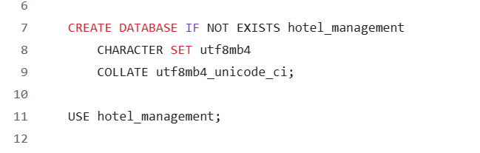
4.1.1. Tạo cơ sở dữ liệu

4.1.2. Tạo các bảng dữ liệu

4.1.2.1. Tạo bảng Tài khoản
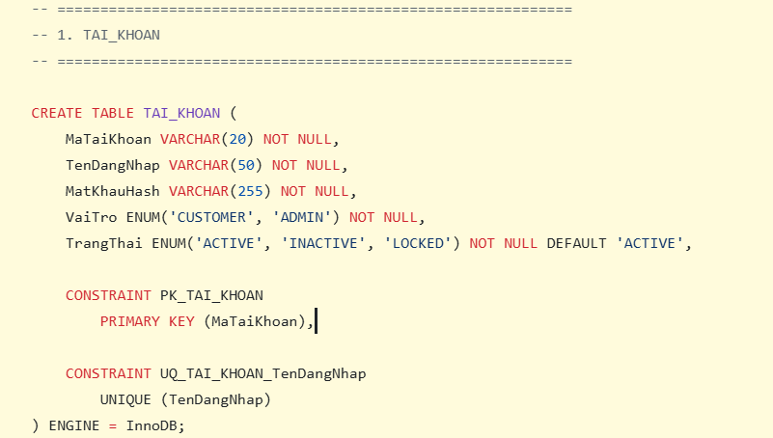

4.1.2.2. Tạo bảng Khách hàng

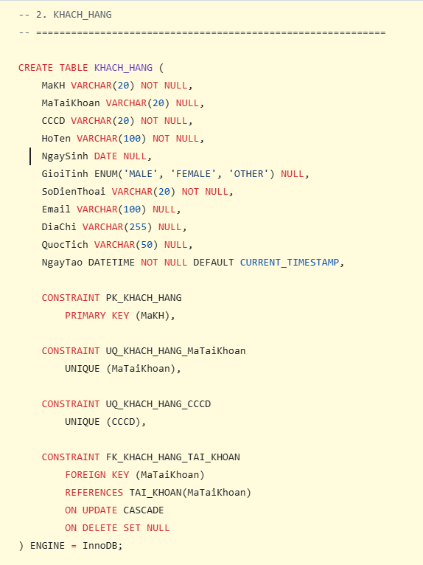

4.1.2.3. Tạo bảng Nhân viên
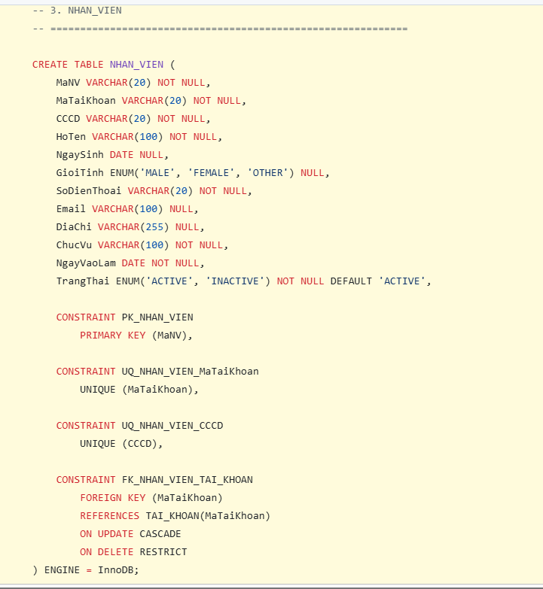

4.1.2.4. Tạo bảng Loại phòng
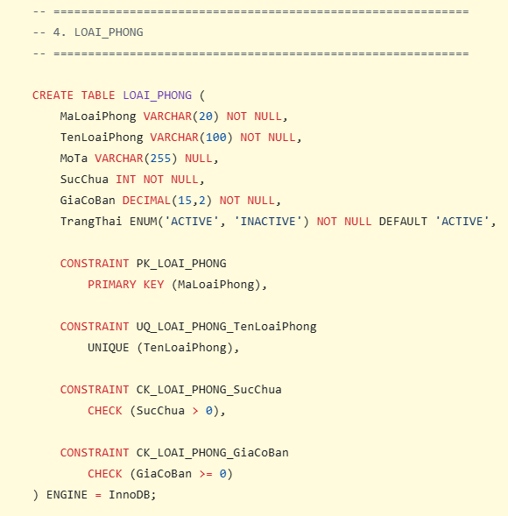

4.1.2.5. Tạo bảng Phòng

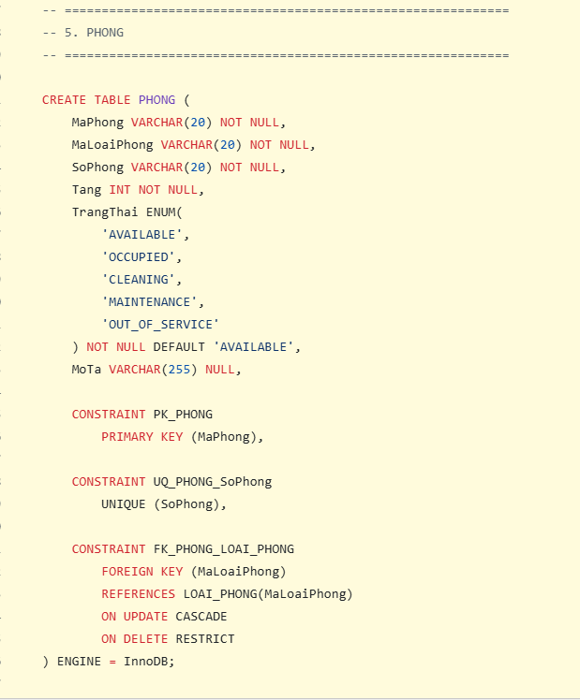

4.1.2.6. tạo bảng đặt phòng
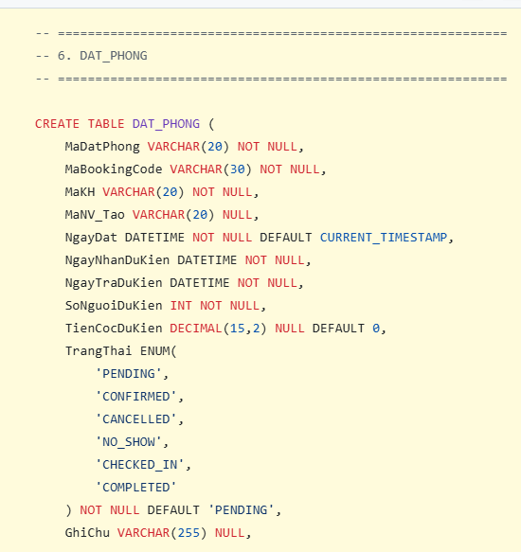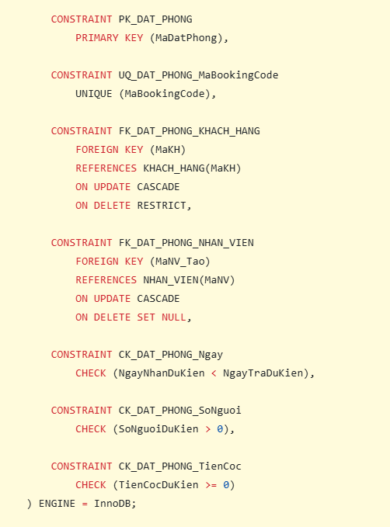

4.1.2.7. Tạo bảng chi tiết đặt phòng 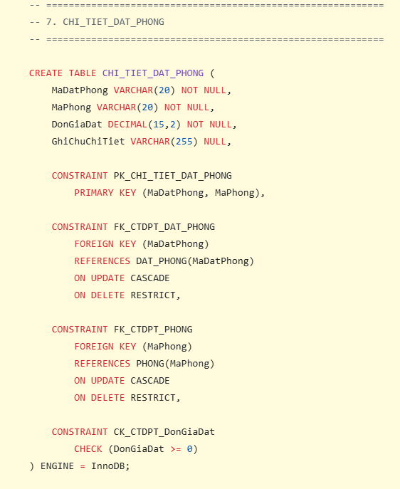

4.1.2.8. Tạo bảng lưu trữ
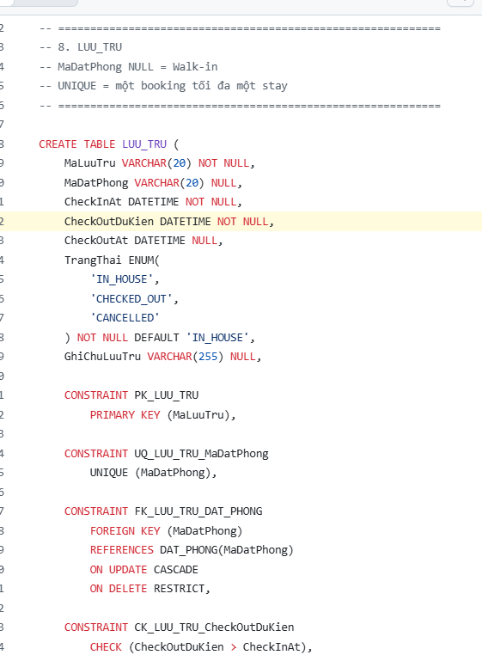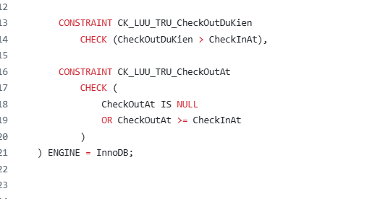

4.1.2.9. Tạo bảng Khách lưu trú
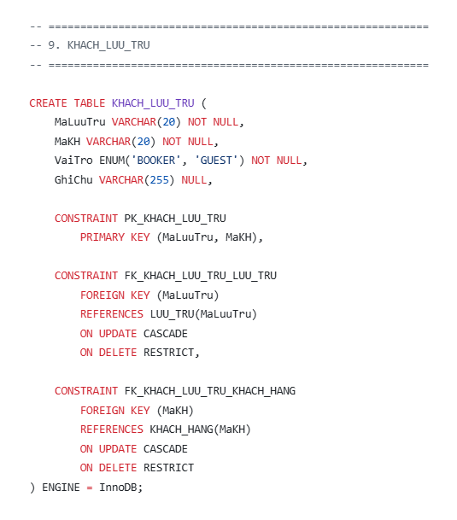

4.1.2.10. Tạo bảng phân phòng

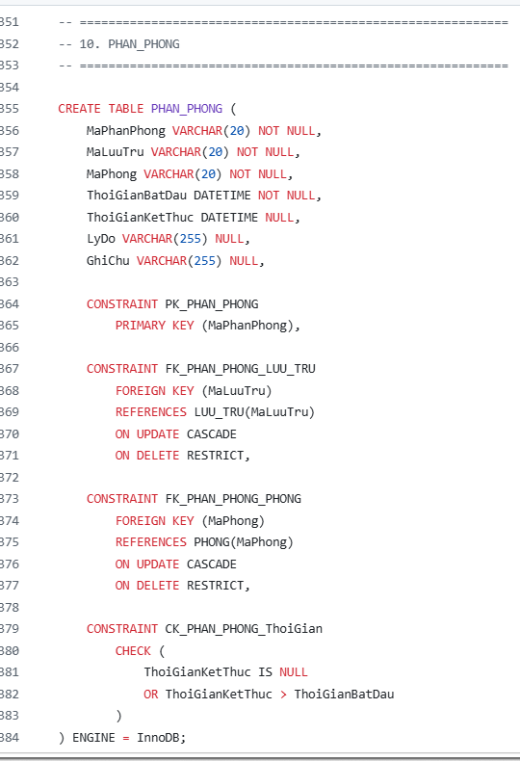

4.1.2.11. Tạo bảng hóa đơn
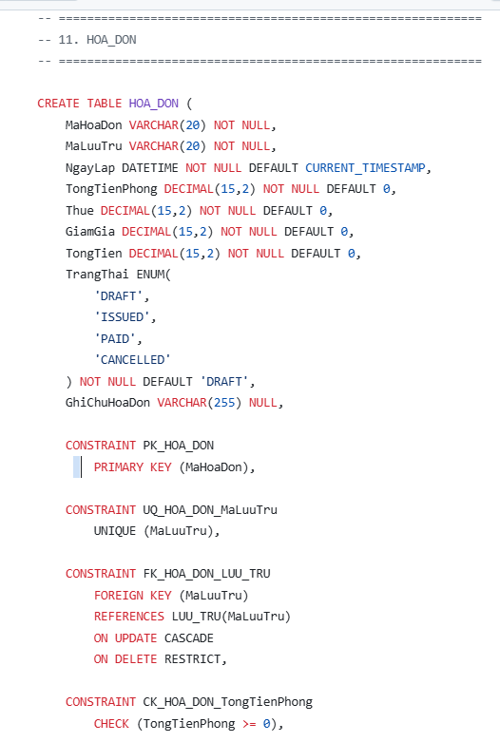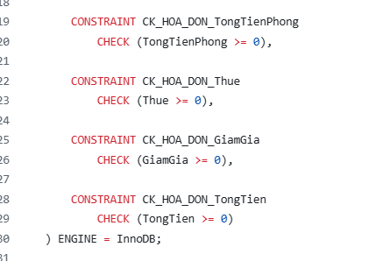

4.1.2.12. Tạo bảng thanh toán

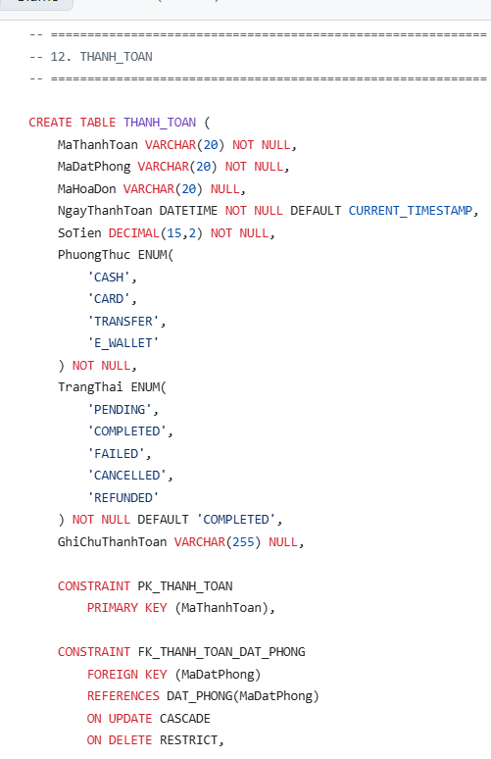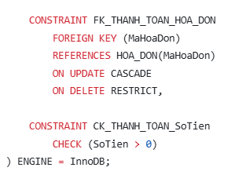

4.2. Xác định và phân tích các giao tác trong hệ thống.
STT | Tên giao tác | Mô tả
1 | Đặt phòng | Khách hàng lựa chọn thời gian, phòng và thực hiện đặt phòng
2 | Nhận phòng | Nhân viên thực hiện check-in và cập nhật thông tin lưu trú
3 | Trả phòng và lập hóa đơn | Thực hiện check-out, tính tiền và lập hóa đơn
4 | Ghi nhận thanh toán | Ghi nhận giao dịch thanh toán của khách hàng
5 | Khóa/Mở tài khoản nhân viên | Quản trị viên khóa hoặc mở tài khoản nhân viên
6 | Thống kê doanh thu | Tổng hợp doanh thu theo ngày/tháng từ các hóa đơn đã thanh toán
7 | Thống kê tỷ lệ lấp đầy phòng | Tính tỷ lệ sử dụng phòng theo khoảng thời gian
Bảng 4.1 – Các giao tác trong hệ thống

4.2.1. Giao tác đặt phòng
- Hành động 1: đọc thông tin phòng từ bảng PHONG và LOAI_PHONG để kiểm tra phòng khách hàng lựa chọn và thông tin giá phòng
- Hành động 2: kiểm tra các booking và chi tiết đặt phòng liên quan đến phòng được lựa chọn trong khoảng thời gian khách hàng yêu cầu nhằm hạn chế tình trạng một phòng được đặt trùng.
- Hành động 3 [INSERT]: Thêm thông tin đặt phòng mới vào bảng DAT_PHONG, bao gồm mã đặt phòng, mã booking, khách hàng, thời gian nhận/trả phòng dự kiến, số người và tiền cọc.
- Hành động 4 [INSERT]: Thêm thông tin các phòng được khách hàng lựa chọn vào bảng CHI_TIET_DAT_PHONG, đồng thời lưu đơn giá phòng tại thời điểm đặt.

4.2.2. Giao tác nhận phòng
- Hành động 1: Đọc thông tin đặt phòng từ bảng DAT_PHONG để kiểm tra mã đặt phòng, khách hàng, thời gian nhận phòng và trạng thái booking.
- Hành động 2: Đọc thông tin các phòng thuộc booking từ bảng CHI_TIET_DAT_PHONG và bảng PHONG để kiểm tra phòng được phân có tồn tại và đang ở trạng thái phù hợp.
- Hành động 3: Tạo bản ghi lưu trú mới trong bảng LUU_TRU, ghi nhận thời điểm check-in và thời điểm check-out dự kiến.
Hành động 4: Thêm thông tin khách tham gia lưu trú vào bảng KHACH_LUU_TRU.
-Hành động 5: Tạo thông tin phân phòng trong bảng PHAN_PHONG, xác định phòng thực tế được sử dụng và thời điểm bắt đầu sử dụng.
- Hành động 6: Cập nhật trạng thái booking trong bảng DAT_PHONG thành CHECKED_IN.
-Hành động 7: Cập nhật trạng thái phòng trong bảng PHONG thành OCCUPIED.

4.2.3. Giao tác trả phòng và lập hóa đơn
- Hành động 1: Đọc thông tin lưu trú từ bảng LUU_TRU để xác định lượt lưu trú đang hoạt động, thời điểm check-in và thông tin check-out.
- Hành động 2: Đọc thông tin phân phòng từ bảng PHAN_PHONG, kết hợp với bảng PHONG để xác định các phòng đã được sử dụng trong lượt lưu trú.
- Hành động 3: Đọc đơn giá phòng từ bảng CHI_TIET_DAT_PHONG để xác định chi phí phòng tương ứng với booking.
- Hành động 4: Tạo hóa đơn mới trong bảng HOA_DON, ghi nhận tổng tiền phòng, thuế, giảm giá và tổng tiền hóa đơn.
- Hành động 5: Cập nhật thời điểm CheckOutAt và trạng thái của lượt lưu trú trong bảng LUU_TRU thành CHECKED_OUT.
- Hành động 6: Cập nhật trạng thái phòng trong bảng PHONG từ OCCUPIED sang trạng thái phù hợp sau khi khách trả phòng.

4.2.4. Giao tác ghi nhận thanh toán
- Hành động 1: Đọc thông tin đặt phòng từ bảng DAT_PHONG để kiểm tra mã đặt phòng có tồn tại trong hệ thống.
- Hành động 2: Đọc thông tin hóa đơn từ bảng HOA_DON nếu giao dịch thanh toán được liên kết với hóa đơn.
- Hành động 3: Kiểm tra trạng thái hóa đơn và số tiền cần thanh toán trước khi ghi nhận giao dịch.
- Hành động 4: Thêm thông tin giao dịch thanh toán vào bảng THANH_TOAN, bao gồm mã thanh toán, mã đặt phòng, mã hóa đơn, ngày thanh toán, số tiền và phương thức thanh toán.
- Hành động 5: Nếu giao dịch hoàn tất và số tiền thanh toán đáp ứng điều kiện của hóa đơn, cập nhật trạng thái hóa đơn trong bảng HOA_DON thành PAID.

4.2.5. Giao tác khóa/mở tài khoản nhân viên.
- Hành động 1: Đọc thông tin tài khoản từ bảng TAI_KHOAN dựa trên MaTaiKhoan để kiểm tra tài khoản có tồn tại và xác định vai trò hiện tại.
- Hành động 2: Kiểm tra VaiTro của tài khoản. Chỉ tài khoản có vai trò STAFF mới được phép thực hiện thao tác khóa hoặc mở khóa.
- Hành động 3: Kiểm tra trạng thái yêu cầu phải thuộc một trong hai trạng thái hợp lệ là ACTIVE hoặc LOCKED.
- Hành động 4: Cập nhật trường TrangThai trong bảng TAI_KHOAN theo yêu cầu:
- ACTIVE → LOCKED: khóa tài khoản nhân viên.
- LOCKED → ACTIVE: mở khóa tài khoản nhân viên.
-Hành động 5: Đọc lại thông tin tài khoản sau khi cập nhật để xác nhận trạng thái mới.

4.2.6. Giao tác thống kê doanh thu
- Hành động 1: Đọc dữ liệu từ bảng HOA_DON và lọc các hóa đơn có trạng thái PAID.
- Hành động 2: Sử dụng hàm tổng hợp SUM(TongTien) để tính tổng doanh thu trong khoảng thời gian được yêu cầu.
-Hành động 3: Khi thống kê theo từng ngày hoặc từng tháng, dữ liệu được nhóm theo thời gian lập hóa đơn để tạo báo cáo doanh thu tương ứng.
- Hành động 4: Trả về kết quả thống kê để hiển thị trên giao diện Dashboard/Báo cáo thống kê.

4.2.7. Giao tác thống kê tỷ lệ lấp đầy phòng
- Hành động 1: Đọc danh sách phòng từ bảng PHONG để xác định tổng số phòng thuộc hệ thống.
- Hành động 2: Đọc thông tin lưu trú từ bảng LUU_TRU để xác định các lượt lưu trú phát sinh trong khoảng thời gian thống kê.
- Hành động 3: Đọc thông tin phân phòng từ bảng PHAN_PHONG để xác định phòng được sử dụng thực tế và thời gian sử dụng.
- Hành động 4: Xác định số lượng phòng được sử dụng trong khoảng thời gian được yêu cầu.
- Hành động 5: Tính tỷ lệ lấp đầy phòng (%) dựa trên số phòng được sử dụng và tổng số phòng trong khoảng thời gian thống kê.
- Hành động 6: Trả kết quả tỷ lệ lấp đầy để hiển thị trên giao diện thống kê.

4.5. Xây dựng Procedure

4.5.1. Tổng hợp toàn bộ thủ tục lưu trữ của hệ thống.
Tên proceduce | Mục đích xử lí
DAT_PHONG | Thực hiện tạo đơn đặt phòng mới cho khách hàng, cho phép đặt một hoặc nhiều phòng; kiểm tra ngày nhận – trả, sức chứa và kiểm tra trùng lịch phòng trước khi ghi nhận dữ liệu. Giao tác được thực hiện trong Transaction và sử dụng SELECT ... FOR UPDATE nhằm hạn chế tranh chấp dữ liệu khi nhiều giao tác đặt phòng chạy đồng thờ
KHOA_MO_TAI_KHOAN | Thực hiện khóa hoặc mở khóa tài khoản nhân viên bằng cách cập nhật trạng thái tài khoản từ ACTIVE sang LOCKED hoặc ngược lại, đồng thời kiểm tra tài khoản và trạng thái được yêu cầu trước khi cập nhật.
Bảng 4.9 – Tổng hợp toàn bộ thủ tục lưu trữ của hệ thống

4.5.2. Đặc tả các thủ tục lưu trữ xử lí giao tác

4.5.2.1. Thủ tục tạo đơn đặt phòng.

Thành phần | Thông tin đặc tả
Tên thủ tục | DAT_PHONG
Bảng tác động | DAT_PHONG (thêm mới), CHI_TIET_DAT_PHONG (thêm mới), PHONG và LOAI_PHONG (kiểm tra thông tin phòng và sức chứa)
Mục đích | Thực hiện tạo đơn đặt phòng mới cho khách hàng bằng cách ghi nhận thông tin đặt phòng và danh sách các phòng được lựa chọn. Thủ tục có kiểm tra trùng lịch và sử dụng cơ chế giao tác nhằm đảm bảo an toàn và nhất quán dữ liệu.
Mô tả | Bước 1: Kiểm tra tính hợp lệ của thời gian nhận phòng và trả phòng. Nếu ngày nhận phòng không trước ngày trả phòng → thông báo lỗi và kết thúc thủ tục.  - Bước 2: Đọc danh sách phòng từ tham số JSON, kiểm tra các phòng có tồn tại trong hệ thống và tính tổng sức chứa của các phòng được chọn. Nếu danh sách phòng không hợp lệ → thông báo lỗi. Nếu số người dự kiến vượt quá tổng sức chứa → thông báo lỗi.  - Bước 3: Bắt đầu giao tác (START TRANSACTION).  - Bước 4: Kiểm tra các đơn đặt phòng hiện có của những phòng được lựa chọn. Sử dụng SELECT ... FOR UPDATE để khóa các dòng dữ liệu liên quan, sau đó kiểm tra điều kiện giao nhau giữa khoảng thời gian đặt phòng mới và các đơn đặt phòng hiện tại.  - Bước 5: Nếu phát hiện một hoặc nhiều phòng đã được đặt trong khoảng thời gian yêu cầu → thực hiện ROLLBACK và trả về thông báo lỗi.  - Bước 6: Sinh mã đơn đặt phòng MaDatPhong và mã booking MaBookingCode.  - Bước 7: Thêm thông tin đơn đặt phòng mới vào bảng DAT_PHONG với trạng thái ban đầu là PENDING.  - Bước 8: Thêm từng phòng được lựa chọn vào bảng CHI_TIET_DAT_PHONG, đồng thời sử dụng giá đặt phòng được truyền vào hoặc lấy giá cơ bản của loại phòng nếu không có giá đặt.  - Bước 9: Nếu toàn bộ thao tác thành công → thực hiện COMMIT. Nếu phát sinh lỗi trong quá trình xử lý → EXIT HANDLER thực hiện ROLLBACK để hủy toàn bộ thay đổi của giao tác.
Bảng 4.10 – Đặc tả thủ tục lưu trữ tạo đơn đặt phòng

4.5.2.2. Thủ tục khóa/ mở tài khoản nhân viên
Thành phần | Thông tin mô tả
Tên thủ tục | KHOA_MO_TAI_KHOAN
Bảng tác động | TAI_KHOAN (cập nhật)
Mục đích | Thực hiện khóa hoặc mở khóa tài khoản của nhân viên thông qua việc cập nhật trạng thái tài khoản. Thủ tục kiểm tra sự tồn tại của tài khoản, vai trò tài khoản và trạng thái yêu cầu trước khi thực hiện cập nhật.
Mô tả | Bước 1: Nhận mã tài khoản và trạng thái cần cập nhật (ACTIVE hoặc LOCKED).  - Bước 2: Truy vấn bảng TAI_KHOAN để lấy vai trò và trạng thái hiện tại của tài khoản.  - Bước 3: Nếu tài khoản không tồn tại → báo lỗi.  - Bước 4: Kiểm tra vai trò. Chỉ tài khoản nhân viên mới được phép thực hiện chức năng khóa/mở tài khoản.  - Bước 5: Kiểm tra trạng thái yêu cầu. Chỉ chấp nhận hai trạng thái ACTIVE và LOCKED.  - Bước 6: Thực hiện UPDATE trạng thái tài khoản trong bảng TAI_KHOAN.  - Bước 7: Trả về thông tin tài khoản sau khi cập nhật để xác nhận kết quả xử lý.
Bảng 4.11 – Đặc tả thủ tục lưu trữ khóa/mở tài khoản nhân viên

4.6. xây dựng trigger

4.6.1. tổng hợp các trigger trong hệ thống
Mã Trigger | Áp dụng trên bảng | Nghiệp vụ kiểm soát
DAT_PHONG_TRUOC_HUY | DAT_PHONG | Ngăn chặn việc hủy đơn đặt phòng khi đơn đã chuyển sang trạng thái CHECKED_IN hoặc COMPLETED.
DAT_PHONG_SAU_HUY | DAT_PHONG | Tự động cập nhật trạng thái bản ghi lưu trú liên quan thành CANCELLED khi đơn đặt phòng được chuyển sang trạng thái CANCELLED, nhằm đồng bộ dữ liệu giữa đơn đặt phòng và thông tin lưu trú.
Bảng 4.16 – tổng hợp các trigger trong hệ thống

4.6.2. Đặc tả chi tiết các trigger

4.6.2.1. Trigger ngăn chặn hủy đơn đặt phòng đã nhận phòng hoặc hoàn tất
Thành phần | Thông tin đặc tả
Trên trigger | DAT_PHONG_TRUOC_HUY
Bảng áp dụng | DAT_PHONG (Đơn đặt phòng)
Thời điểm kích hoạt | BEFORE UPDATE – trước khi cập nhật thông tin đơn đặt phòng
Chức năng | Ngăn chặn việc chuyển trạng thái đơn đặt phòng sang CANCELLED nếu đơn đã ở trạng thái CHECKED_IN hoặc COMPLETED. Trigger sử dụng SIGNAL SQLSTATE '45000' để phát sinh lỗi và ngăn thao tác cập nhật không hợp lệ.
Bảng 4.17 – đặc tả trigger ngăn chặn hủy đơn đặt phòng đã nhận phòng hoặc hoàn tất

4.6.2.2. Trigger đồng bộ trạng thái lưu trú khi hủy đơn đặt phòng
Thành phần | Thông tin đặc tả
Tên trigger | DAT_PHONG_SAU_HUY
Bảng áp dụng | DAT_PHONG (Đơn đặt phòng)
Thời điểm kích hoạt | AFTER UPDATE – sau khi cập nhật thông tin đơn đặt phòng
Chức năng | Khi đơn đặt phòng chuyển sang trạng thái CANCELLED, Trigger tự động cập nhật trạng thái của bản ghi LUU_TRU tương ứng từ IN_HOUSE thành CANCELLED, nhằm đồng bộ trạng thái giữa đơn đặt phòng và thông tin lưu trú.
Bảng 4.18 – đặc tả trigger đồng bộ trạng thái lưu trú khi hủy đơn đặt phòng

CHƯƠNG 5. CÁC TÌNH HUỐNG TRANH CHẤP

5.1. Xác định các tình huống tranh chấp
Chức năng | User | Chức năng | user | Vấn đề | Hiện tượng
Lập hóa đơn | Nhân viên | Xem thống kê doanh thu | admin | Dirty Read | Admin đọc được dữ liệu hóa đơn chưa được Nhân viên xác nhận, sau đó giao tác lập hóa đơn bị hủy hoặc Rollback.
Xem thông tin đặt phòng | Khách hàng | Hủy đặt phòng | Nhân viên | Non-repeatable read | Trạng thái đơn đặt phòng thay đổi giữa hai lần đọc dữ liệu của Khách hàng.
Thống kê tỷ lệ lấp đầy phòng | Admin | Đặt phòng | Khách hàng | Phantom  read | Kết quả thống kê xuất hiện thêm dữ liệu đặt phòng mới của Khách hàng giữa hai lần truy vấn.
Cập nhật trạng thái phòng | Nhân viên A | Cập nhật trạng thái phòng | Nhân viên B | Lost Update | Một lần cập nhật trạng thái phòng của Nhân viên A bị cập nhật của Nhân viên B ghi đè, làm mất dữ liệu cập nhật trước đó.
Cập nhật trạng thái phòng | Nhân viên A | Cập nhật thông tin lưu trú | Nhân viên B | Deadlock | Hai giao tác cùng khóa dữ liệu đặt phòng và lưu trú theo thứ tự khác nhau, dẫn đến hai Nhân viên chờ khóa lẫn nhau.
Bảng 5.1 – Tổng hợp các tình 0huống tranh chấp dữ liệu

5.2. Tình huống đọc dữ liệu rác

5.2.1. Phân tích
- Mô tả tình huống: tình huống này xảy ra giữa chức năng ghi nhận thanh toán của nhân viên và chức năng thống kê doanh thu của Admin. Trong khi nhân viên đang thực hiện giao tác ghi nhân một khoản thanh toán và cập nhật trạng thái hóa đơn nhưng chưa hoàn tất giao tác, Admin đồng thời truy cập chức năng thống kê doanh thu. Do giao tác thống kê của admin sử dụng mức cô lập READ UNCOMMITTED, admin có thể đọc dữ liệu hóa hơn đang được thay đổi nhưng chưa được COMMIT. Nếu giao tác của nhân viên sau đó phát sinh lỗi và thực hiện ROLLBACK, dữ liệu mà Admin đã đọc trc đó không còn tồn tài trong CSDL thì đây là hiện tượng Dirty read – đọc dữ liệu rác.
- Các giao tác tham gia:
+ T1: giao tác ghi nhận thanh toán – nhân viên.
+ T2: giao tác thống kê doanh thu – admin
+ T3: giao tác kiểm tra thông tin thanh toán – nhân viên
T1 – ghi nhận thanh toán | T2 – thống kê doanh thu | T3 – kiểm tra thanh toán
Write_lock(H)
Write(H, PAID
 | Read(H, PAID)
 | SUM(TongTien)
 | COMMIT
ROLLBACK
 |  | Read(H)
 |  | Kết quả dữ liệu không còn tồn tại
Bảng 5.2 – lịch trình các giao tác gây nên tình huống Dirty read

- Luồng thực hiện:
+ Bước 1: nhân viên thực hiện chức năng ghi nhận thanh toán cho một khách hàng. Giao tác T1 bắt đầu và cập nhật trạng thái hóa đơn từ DRAFT hoặc trạng thái hiện tại sang. PAID
+ Bước 2: Hệ thống thực hiện cập nhật dữ liệu trong bảng HOA_DON nhưng giao tác T1 chưa thực hiện COMMIT. Dữ liệu thay đổi tại thời diểm này mới chỉ tồn tại trong giao tác của nhân viên.
+ Bước 3: Admin đồng thời truy cập chức năng thống kê doanh thu. Giao tác T2 sử dụng mức cô lập READ UNCOMMITED để truy vấn dữ liệu hóa đơn.
+ Bước 4: Do sử dụng mức cô lập READ UNCOMMITED, T2 có thể đọc được dữ liệu hóa đơn đang được T1 cập nhật dù T1 chưa COMMIT. Admin thực hiện được phép tổng hợp SUM(TongTien) và nhận được kết quả doanh thu có chứa dữ liệu của hóa đơn đang được cập nhật.
+ Bước 5: Sau khi Admin đã đọc dữ liệu, giao tác T1 tiếp tục thực hiện các bước kiểm tra nghiệp vụ. Hệ thống phát hiện dữ liệu thanh toán không hợp lệ hoặc xảy ra lỗi trong quán trình.
+ Bước 6: Giao tác T1 của nhân viên thực hiện ROLLBACK, toàn bộ thay đổi chưa COMMIT của giao tác bị hủy bỏ.
+ Bước 7: dữ liệu hóa đơn mà Admin đã đọc ở Bước 4 không còn tồn tại trong trạng thái mà T2 đã nhìn thấy.Tuy nhiên, kết quả thống kê doanh thu mà Admin đã đọc trước đó đã chứa dữ liệu chưa được xác nhận. Đây chính là hiện tượng Dirty Read.

5.2.2. Cài đặt
Để tiến hành thực nghiệm và chứng minh lỗi tranh chấp Dirty Read xảy ra trên phần mềm, tiến hành cấu hình các giao tác trong CSDL để giả lập độ trễ xử lí mà ép mức cô lập của giao tác thống kê xuống mức thấp nhất.
a. Giao tác T1 – Ghi nhận thanh toán (Nhân viên)
Chức năng thực hiện: Ghi nhận thanh toán cho khách hàng.
Bảng tác động: THANH_TOAN, HOA_DON.
Logic cài đặt:
- Bắt đầu giao tác bằng START TRANSACTION.
- Thực hiện cập nhật trạng thái hóa đơn trong bảng HOA_DON hoặc ghi nhận dữ liệu thanh toán trong bảng THANH_TOAN.
- Chưa thực hiện COMMIT ngay sau khi cập nhật dữ liệu để tạo ra dữ liệu chưa được xác nhận.
- Chèn lệnh trì hoãn để giữ giao tác T1 đang mở trong một khoảng thời gian, tạo điều kiện cho giao tác T2 thực hiện đọc dữ liệu.
- Hệ thống kiểm tra các điều kiện nghiệp vụ của thanh toán. Nếu phát hiện lỗi, giao tác T1 thực hiện ROLLBACK để hủy toàn bộ thay đổi chưa được xác nhận.
b. Giao tác T2 – Thống kê doanh thu (Admin)
Chức năng thực hiện: Thống kê doanh thu theo ngày/tháng.
Bảng tác động: HOA_DON.
Logic cài đặt:
- Thiết lập mức cô lập giao dịch thành READ UNCOMMITTED.
- Thực hiện truy vấn các hóa đơn có trạng thái PAID.
- Sử dụng hàm tổng hợp SUM(TongTien) để tính tổng doanh thu.
- Do sử dụng READ UNCOMMITTED, giao tác T2 có thể đọc dữ liệu mà giao tác T1 đang cập nhật nhưng chưa thực hiện COMMIT.
- Kết quả thống kê doanh thu được hiển thị cho Admin và có thể bao gồm dữ liệu chưa được xác nhận.
c. Giao tác T3 – Kiểm tra thông tin thanh toán (Nhân viên)
Chức năng thực hiện: Kiểm tra thông tin thanh toán/hóa đơn.
Bảng tác động: THANH_TOAN, HOA_DON.
Logic cài đặt:
- Nhân viên thực hiện truy vấn thông tin thanh toán và hóa đơn liên quan.
- Nếu T1 vẫn đang giữ khóa trên dữ liệu, giao tác T3 có thể phải chờ cho đến khi T1 kết thúc.
- Sau khi T1 thực hiện ROLLBACK, dữ liệu chưa được xác nhận bị hủy.
- Khi T3 thực hiện đọc lại dữ liệu, trạng thái thực tế trong CSDL không còn giống với dữ liệu mà T2 đã đọc trước đó.

5.2.3. Giải pháp khắc phục
a) Hướng giải quyết:
Giải pháp lựa chọn: Nâng cấp mức cô lập giao dịch (Transaction
Isolation Level) của giao tác đọc T2 – Thống kê doanh thu (Admin) từ
READ UNCOMMITTED lên mức cô lập READ COMMITTED.
Cơ chế hoạt động của khóa:
- Khi giao tác T1 – Ghi nhận thanh toán (Nhân viên) bắt đầu thực hiện cập nhật dữ liệu trong bảng HOA_DON, hệ thống sẽ tự động đặt khóa độc quyền Exclusive Lock (X) lên bản ghi được cập nhật.
- Do T2 được thiết lập ở mức READ COMMITTED, khi Admin thực hiện truy vấn dữ liệu hóa đơn để thống kê doanh thu, hệ thống chỉ cho phép đọc những dữ liệu đã được giao tác khác COMMIT.
- Khi dữ liệu của T1 vẫn chưa được COMMIT và đang chịu Exclusive Lock (X), T2 sẽ không đọc được dữ liệu chưa xác nhận này và phải chờ T1 hoàn tất giao tác.
- Nếu T1 thực hiện COMMIT, T2 mới có thể đọc dữ liệu đã được xác nhận.
- Nếu T1 thực hiện ROLLBACK, dữ liệu thay đổi bị hủy bỏ và T2 sẽ không đọc phải dữ liệu rác.
b) Lịch trình các giao tác sau khi áp dụng giải pháp

T1 – ghi nhận thanh toán | T2 -Thống kê doanh thu | T3 – kiểm tra thanh toán
Write_Lock(H)
Write(H, PAID)
 | Read_Lock(H) – Chờ
 |  | Read_Lock(H) – Chờ
COMMIT / ROLLBACK
Unlock(H)
 | Read(H)
 | Unlock(H)
 |  | Read(H)
 |  | Unlock(H)
Bảng 5.3 – Lịch trình các giao tác sau khi sửa lỗi Dirty Read.

5.3. Tình huống mất dữ liệu cập nhật

5.3.1. Phân tích
- Mô tả tình huống: Tình huống xảy xa khi hai nhân viên đồng thời thực hiện cập nhật trạng thái của cùng một phòng. Nhân viên A (T1) truy vấn trạng thái hiện tại của phòng để thực hiện cập nhật. Trong lúc T1 đang xử lý, Nhân viên B (T2) cũng truy cập và đọc ra cùng trạng thái ban đầu của phòng để thực hiện cập nhật. Khi cả hai giao tác hoàn tất và ghi kết quả xuống Database, kết quả cập nhật của giao tác thực hiện sau sẽ ghi đè lên kết quả của giao tác trước đó, làm mất dữ liệu cập nhật của giao tác hoàn tất trước.
- Các giao tác tham gia:
+ T1: Giao tác cập nhật trạng thái phòng của nhân viên A.
+ T2: Giao tác cập nhật trạng thái phòng của nhân viên B.

T1 – cập nhật trạng thái phòng | T2 – Cập nhật trạng thái phòng
Read_Lock(P201)
Read(P201, AVAILABLE)
Unlock(P201)
 | Read_Lock(P201)
 | Read(P201, AVAILABLE)
 | Unlock(P201)
t1: AVAILABLE → CLEANING
 | t2: AVAILABLE → MAINTENANCE
Write_Lock(P201)
Write(P201, CLEANING)
Unlock(P201)
 | Write_Lock(P201)
 | Write(P201, MAINTENANCE)
 | Unlock(P201)
Bảng 5.4 – lịch trình các giao tác gây ra

Luồng thực hiện:
- Bước 1: Nhân viên A thực hiện chức năng cập nhật trạng thái phòng và chọn phòng P201 để chuyển trạng thái từ AVAILABLE sang CLEANING (Giao tác T1).
- Bước 2: Hệ thống thực hiện đọc trạng thái hiện tại của phòng P201 từ bảng PHONG. Tại thời điểm này, trạng thái phòng là AVAILABLE. Giao tác T1 chưa thực hiện lệnh cập nhật ghi xuống Database.
- Bước 3: Trong lúc T1 đang xử lý, Nhân viên B cũng truy cập chức năng cập nhật trạng thái phòng và chọn cùng phòng P201 để thực hiện cập nhật sang trạng thái MAINTENANCE (Giao tác T2).
- Bước 4: Do T1 mới chỉ đọc dữ liệu và chưa giữ khóa cập nhật trong suốt quá trình xử lý, T2 vẫn có thể đọc thành công trạng thái ban đầu của phòng P201 là AVAILABLE.
- Bước 5: Giao tác T1 tính toán trạng thái mới và thực hiện cập nhật phòng P201 từ AVAILABLE sang CLEANING, sau đó thực hiện COMMIT hoàn tất giao tác.
- Bước 6: Giao tác T2 sử dụng giá trị AVAILABLE đã đọc trước đó để thực hiện cập nhật phòng P201 từ AVAILABLE sang MAINTENANCE, sau đó thực hiện COMMIT.
- Bước 7: Hệ thống cập nhật xong. Khi kiểm tra lại trạng thái phòng P201, Database chỉ còn lưu trạng thái MAINTENANCE. Kết quả cập nhật CLEANING của Nhân viên A đã bị kết quả của Nhân viên B ghi đè.
- Bước 8: Như vậy, dữ liệu cập nhật của giao tác T1 đã bị mất mặc dù T1 đã thực hiện cập nhật và COMMIT thành công. Đây là hiện tượng Lost Update (mất dữ liệu cập nhật).

5.3.2. Cài đặt
Để tiến hành thực nghiệm và chứng minh lỗi tranh chấp Lost
Update xảy ra trên phần mềm Upload-nhiều-file, tiến hành cấu hình
lại các đoạn xử lý giao tác trên Server để giả lập độ trễ mạng nhằm
kéo dài khoảng thời gian đọc và ghi nhận thông tin file, tạo điều kiện
cho hai Client thực hiện cập nhật song song trên cùng một dữ liệu.
a. Giao tác T1 – Cập nhật thông tin file (Client A)
- Thủ tục thực hiện: Chức năng cập nhật file trên Server.
- Logic cài đặt:
  - Client A gửi yêu cầu cập nhật thông tin file lên Server và Server bắt đầu xử lý giao tác T1.
  - Server thực hiện truy vấn và đọc thông tin hiện tại của file cần cập nhật, ví dụ file document.txt, đồng thời lưu giá trị đọc được vào biến xử lý của giao tác T1.
  - Chèn lệnh trì hoãn 8 giây ngay sau khi đọc dữ liệu cũ để giả lập quá trình xử lý chậm, tạo khoảng thời gian cho Client B truy cập và đọc cùng dữ liệu.
  - Sau thời gian trì hoãn, Server thực hiện cập nhật thông tin file dựa trên dữ liệu mà T1 đã đọc trước đó.
  - Server ghi nhận kết quả cập nhật của Client A vào hệ thống.
  - Thực hiện hoàn tất giao tác T1 và trả kết quả cập nhật về Client
b. Giao tác T2 – Cập nhật thông tin file (Client B)
- Thủ tục thực hiện: Chức năng cập nhật file trên Server (chạy song song).
- Logic cài đặt:
  - Client B khởi chạy yêu cầu cập nhật cùng file trong lúc giao tác T1 của Client A đang rơi vào trạng thái trì hoãn 8 giây.
  - Server thực hiện đọc thông tin hiện tại của file. Do T1 mới chỉ đọc dữ liệu và chưa ghi kết quả cập nhật xuống hệ thống, T2 vẫn có thể đọc thành công giá trị cũ của file.
  - Tương tự, T2 rơi vào trạng thái trì hoãn trong 8 giây sau khi đọc dữ liệu.
  - Sau khi T1 kết thúc và ghi nhận kết quả cập nhật, T2 hết thời gian trì hoãn và tiếp tục thực hiện cập nhật dựa trên giá trị cũ đã đọc trước đó.
  - Server ghi nhận kết quả cập nhật của Client B.
  - Thực hiện hoàn tất giao tác T2, trong đó kết quả cập nhật của T2 ghi đè lên kết quả cập nhật trước đó của T1.
  - Khi kiểm tra lại thông tin file sau khi cả hai giao tác hoàn tất, hệ thống chỉ còn ghi nhận kết quả cập nhật cuối cùng của T2, trong khi dữ liệu cập nhật của T1 đã bị mất. Đây là hiện tượng Lost Update.

5.3.3. Giải pháp khắc phục
a) Hướng giải quyết:
- Giải pháp lựa chọn: Áp dụng cơ chế khóa theo nguyên tắc của giao thức
khóa hai giai đoạn (Two-Phase Locking – 2PL) để đảm bảo tại một thời điểm
chỉ có một giao tác được phép đọc và cập nhật cùng một bản ghi thông tin file.
Giao tác thực hiện cập nhật trước sẽ giữ khóa trong suốt quá trình đọc – xử lý –
ghi dữ liệu.
- Cơ chế hoạt động của khóa:
  - Khi giao tác T1 (Client A) bắt đầu đọc thông tin của một file để thực hiện cập nhật, hệ thống cấp Update Lock (U) trên bản ghi file đó.
  - Khi giao tác T2 (Client B) đồng thời yêu cầu cập nhật cùng file, T2 cũng yêu cầu khóa U. Hai khóa U không thể cùng tồn tại trên cùng một tài nguyên, vì vậy T2 phải chuyển sang trạng thái chờ (Block/Queue).
  - T2 không được tiếp tục đọc và cập nhật dữ liệu cũ trong khi T1 đang xử lý.
  - T1 hoàn tất khoảng thời gian xử lý, thực hiện cập nhật thông tin file. Khóa U của T1 được nâng cấp thành Exclusive Lock (X) để thực hiện ghi dữ liệu.
  - Sau khi T1 thực hiện COMMIT, khóa được giải phóng.
  - T2 được cấp khóa U và bắt đầu đọc giá trị mới nhất của bản ghi sau khi T1 đã cập nhật.
  - T2 tiếp tục thực hiện cập nhật dựa trên dữ liệu mới nhất rồi COMMIT.
  - Nhờ đó, hai giao tác được thực hiện tuần tự trên cùng một bản ghi, không xảy ra tình trạng giao tác sau ghi đè lên dữ liệu cập nhật của giao tác trước (Lost Update).
b) Lịch trình các giao tác sau khi áp dụng giải pháp:

T1 – Cập nhật file | T2 – Cập nhật file
Update_Lock(X)
Read(X, giá trị cũ)
 | Update_Lock(X) (đợi)
Write_Lock(X)
Write(X, giá trị mới của T1)
Commit
Unlock(X)
 | Update_Lock(X)
 | Read(X, giá trị mới của T1)
 | Write_Lock(X)
 | Write(X, giá trị mới của T2)
 | Commit
 | Unlock(X)
Bảng 5.5 – Lịch trinh các giao tác sau khi sửa lỗi Lost Update

